Znak sprawy: PP/30632/01/03/2019

Suszec, dnia 04.03.2019r.

ZAPYTANIE OFERTOWE

Dyrektor Przedszkola Publicznego w Suszcu działając na zasadzie pełnomocnictwa Wójta Gminy Suszec Nr 36A/2018 z dnia 02.07.2018r. zaprasza do złożenia oferty cenowej w postępowaniu o udzielenie zamówienia publicznego poniżej 30 tys. EURO i zgodnie z Zarządzeniem Dyrektora Przedszkola Publicznego w Suszcu nr PP/13/06/2014 w sprawie regulaminu udzielania zamówień publicznych poniżej 30 tys. euro , którego przedmiotem jest:

„Dostawa pomocy dydaktycznych i sprzętu multimedialnego do Przedszkola Publicznego w Suszcu”

w ramach złożonego wniosku Nr WND-RPSL.11.01.03-24-0219/18-001 do Urzędu Marszałkowskiego w programie Regionalnego Programu Operacyjnego Województwa Śląskiego na lata 2014-2020, – projekt:

„Kraina przedszkolaka - rozszerzenie oferty Przedszkola Publicznego w Suszcu”.

1. Zakres zamówienia obejmuje :
a) Dostawę sprzętu multimedialnego- TIK –Część I
b) Dostawę zestawu nagłaśniającego- Część II
c) Dostawę magicznych dywanów wraz z programami -Część III
d) Dostawę pomocy do zajęć logopedycznych i zajęć z kształtowania umiejętności emocjonalno-społecznych Część IV
e) Dostawę kostiumów dla dzieci –Część V
Wykonawca może złożyć ofertę na wybraną część lub na więcej części.
2. Szczegółowy zakres zamówienia obejmuje dostawę wg poniższej specyfikacji:
1) Część I- Dostawa sprzętu multimedialnego- TIK
L.p. | Nazwa asortymentu | Opis | Liczba sztuk
1. | Laptop z oprogramowaniem | Laptop:  Procesor: Intel Core i3  Pamięć operacyjna: 4GB  Dysk twardy: SSD 240GB  Wielkość matrycy: 15.6”  Rozdzielczość: 1920x1080  Wyjścia Video: HDMI  System operacyjny: Windows 10  Office: Office 2019 Standard  Głośniki:  Liczba głośników: 2  RMS: 14WAT | 3
2. | Projektor multimedialny | Projektor:  Minimalna rozdzielczość podstawowa: XGA  Jasność: min. 2800 ANSI Lumen  Żywotność lampy w trybie podstawowym: 4000h  Kontrast: 3000:1  Format: 4:3  Złącze D-Sub - 1 (wejście)  Złącze HDMI - 1 (wejście)  Kabel HDMI min. 10 M.  Pilot. Uchwyt do projektora:  Typ uchwytu: Sufitowy  Minimalna długość uchwytu: 1,0m  Uniwersalny do każdego projektora. | 2
3. | Tablica multimedialna | Technologia: Pozycjonowanie w podczerwieni. możesz obsługiwać tablicę pisakiem, własnym palcem bądź dowolnym, innym przedmiotem.  Obszar interaktywny: min.159,0 x 118,0  Format: 4:3  Waga: Max. 23kg  Cechy: Technologia rozpoznawania gestów multi gesture, Nie wymaga używania specjalnych pisaków – obsługiwana palcem, Powierzchnia umożliwiająca stosowanie pisaków suchościeralnych, Rozwiązanie Plug&Play- bez potrzeby instalacji sterowników  Czułość na nacisk: Czujniki IR odbierają nie tylko lekki dotyk, ale też zbliżenie pisaka/palca mniej niż 2 mm od powierzchni tablicy.  Powierzchnia tablicy: Ceramiczna, matowa, magnetyczna o wysokiej odporności na zarysowania, uszkodzenia mechaniczne; 25 lat gwarancji na powierzchnię. Łatwa do czyszczenia, dostosowana do używania pisaków suchościeralnych.  Precyzja: 1mm  Tempo śledzenia sygnału: 6-12ms  Oprogramowanie: Bogate, funkcjonalne i intuicyjne oprogramowanie pozwala na realizację wielu przydatnych, kreatywnych funkcji, jak: rozpoznawanie pisma odręcznego, odtwarzanie video z możliwością „pisania” na filmie, zrzuty video, szybkie tworzenie figur geometrycznych. Program posiada bogatą bibliotekę załączników związanych z przedmiotami szkolnymi a także współpracuje z większością formatów graficznych. Integruje się z programami pakietu MS Office pozwalając na ręczne dopisywanie notatek do dokumentów (w formie graficznej).  Wyposażenie: Półka na pisaki, oprogramowanie na płycie CD, kabel USB, 2 pisaki, zestaw montażowy;  Zintegrowane głośniki: min. 38W | 2

2) Część II- Dostawa zestawu nagłaśniającego
L.p. | Nazwa asortymentu | Opis | Liczba sztuk
1. | Przenośny zestaw nagłośnieniowy | Mobilny zestaw nagłośnieniowy z kolumną aktywną LDRB65 odtwarzaczem MP3 SD/USB oraz portem Bluetooth, wbudowany odtwarzacz MP3 (z USB i czytnikiem kart SD), equalizer, mikser i dwa mikrofony bezprzewodowe (w tym jeden nagłowny) z wbudowaną w kolumnę bazą VHF.  W skład zestawu wchodzi:  1. Kolumna aktywna LDRB65 1 szt.  2.Mikrofon bezprzewodowy do ręki 2 szt.  3.Pokrowiec na kolumnę 1 szt.  4. Statyw kolumnowy 1 szt. | 1
2. | Radiomagnetofon z USB | Sprzęt do odtwarzania płyt CD z wejściem USB  Specyfikacja :  -odtwarzacz CD  -sposób umieszczania płyty CD –od góry  - standardy odtwarzania: audio CD, CD-R/RW, MP3,WMA  -wejście USB  - dźwięk stereo  - wyświetlacza: czarno-biały LCD podświetlany  -pilot  -funkcje dodatkowe: odtwarzanie plików MP3, WMA przez złącze USB  -kolor czarny  -zasilanie- sieciowe 220-240V, 50/60 Hz, 6 baterii R20  Wyposażenie:  - baterie do pilota, instrukcja obsługi w języku polskim, kabel, karta gwarancyjna ,pilot  Gwarancja: 24 miesiące  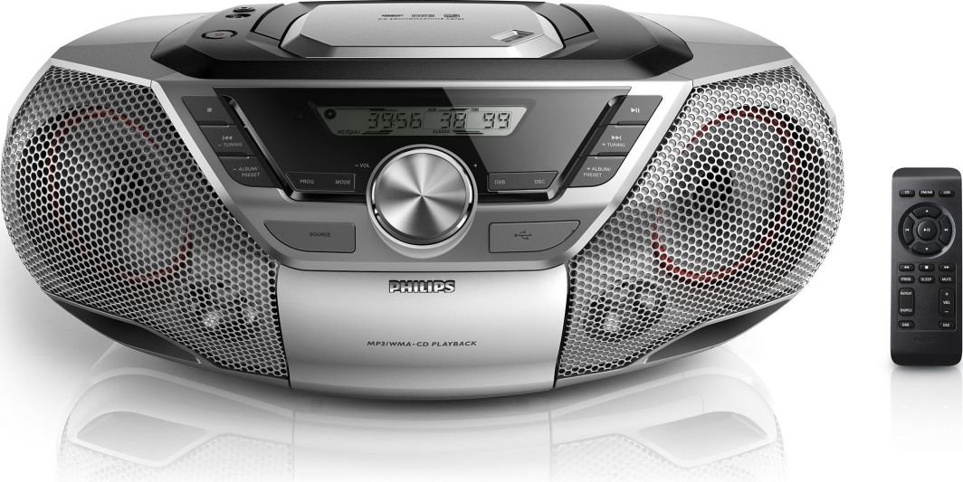Przykładowa wizualizacja | 2

3) Część III- Dostawa magicznych dywanów wraz z programami
L.p. | Nazwa asortymentu | Opis | Liczba sztuk
1. | Magiczny dywan (lub równoważny) | Interaktywna pomoc dydaktyczna dedykowana do ćwiczeń gier i zabaw ruchowych. Interaktywny dywan to zintegrowany system czujników ruchu, który zawiera w sobie projektor, komputer oraz tablicę interaktywną. Jego funkcjonalność umożliwia szerokie spektrum zastosowania w każdym pomieszczeniu na jasnym jednolity podłożu. Obraz wyświetlany ze specjalnie zaprojektowane rzutnika tworzy wirtualny magiczny dywan. Wymiary magicznego dywanu to około 2 x 3 m.  Cechy urządzenia:  Możliwość podłączenia do internetu:  - kablowego poprzez gniazdo RJ-45 umieszczone w tylnej płycie urządzenia,  - radiowego WiFi poprzez dongle WiFi wkładany do portu USB umieszczonego w tylnej płycie urządzenia (moduł WiFi w komplecie). UWAGA: nie każdy dongle WiFi zadziała. Rekomendujemy dongle TP-Link TL-WN722N.  Dostęp do internetu pozwala m.in. na:  - zdalne wykonywanie upgradów, w tym dogrywanie nowych gier (odpłatne abonamenty na nowe gry)  - zdalne wykonanie prac konserwacyjnych i serwisowych  - zdalne włączanie i wyłączanie urządzenia - funkcja ważna na placach zabaw  Możliwość podłączenia zewnętrznych głośników:  Gniazdo AUDIO, umieszczone na tylnej płycie urządzenia pozwala na dołączenie zewnętrznego systemu nagłaśniającego. | 1
2. | Program multimedialny „Przedszkolak na start” (lub równoważny) | Przedszkolak na start to multimedialne ćwiczenia rozwijające funkcje percepcyjno-motoryczne. Zestaw zawiera ćwiczenia dedykowane na tablicę interaktywną oraz karty pracy. Uniwersalna tematyka i charakter zadań zapewniają zgodność z podstawą programową .Program został stworzony we współpracy ze specjalistami w obszarze wychowania przedszkolnego. Wszystkie ćwiczenia podzielono na 5 grup, stymulujących sprawności takie jak:  - percepcja słuchowa i umiejętności językowe ( 60 ćwiczeń)  -percepcja wzrokowa ( 22 ćwiczenia)  -motoryka mała ( 18 ćiwczeń)  -motoryka duża ( 28 ćwiczeń)  -umiejętności matematyczne ( 22 ćwiczenia)  Wymagania techniczne:  • System operacyjny: Windows XP/Vista/7/8.x/10 wersje 32bit i 64 bit.  • Pamięć RAM: 1 GB (dla systemu 32-bit) lub 2 GB (dla systemu 64-bit).  • Procesor: 2,8 gigaherca (GHz)  • Karta graficzna pracująca z rozdzielczością 1024x768  • Karta dźwiękowa, mysz komputerowa, głośniki lub słuchawki, port USB 2.0  • Mikrofon i interfejs foniczny dołączone do zestawu  • Ilość miejsca na dysku twardym zależna od wybranego wariantu produktu.  • Wymaga zainstalowanego oprogramowania Adobe Flash Player | 1
3. | Program multimedialny „Harmonijny rozwój-przyroda i czas” (lub równoważny) | Pakiety multimedialnych gier i zabaw wspierających wszechstronny rozwój dzieci w wieku 5-7 lat. Atrakcyjne ćwiczenia zawarte w programach aktywizują dzieci i oswajają je z pracą zespołową, przygotowując jednocześnie do nauki. Zadania pomagają realizować cele wychowania przedszkolnego i szkolnego z podstawy programowej i mogą stanowić uzupełnienie wybranego przez nauczyciela programu nauczania.  Każdy pakiet zawiera:  - 3 interaktywne gry specjalnie przystosowane do zespołowego wykorzystania na tablicy multimedialnej,  - karty pracy do wydrukowania lub kopiowania, zawierające ćwiczenia indywidualne, zespołowe lub materiały do przygotowania przedstawień teatralnych,  - grę wielkoformatową wykonaną z kartonów o dużym formacie, przeznaczoną do wykorzystania przez całą klasę lub duże grupy dzieci.  Wszystkie elementy pakietu wykorzystują naukę przez zabawę, umożliwiającą dzieciom współdziałanie, eksperymentowanie, twórczą ekspresję i ruch, nie zaniedbując też ćwiczeń samokontroli oraz koncentracji. Program wykorzystuje metodę pracy zespołowej z wykorzystaniem funkcji wielodotyku /multi-touch/ tablicy interaktywnej. Dzięki tej funkcji rysowanie i korzystanie z zasobów na tablicy jest możliwe przez kilkoro dzieci jednocześnie, a każde z nich może wykonywać inne ćwiczenia.  Gry interaktywne ćwiczące współpracę w grupie:  - Pory roku - Rozumienie cykliczności pór roku i związanych z nimi zjawisk pogodowych, zmian w świecie zwierzęcym i roślinnym, zabaw, stosownych ubiorów. Percepcja wzrokowa.  - Środowiska - Rozumienie różnorodności środowisk oraz związanych z nimi zagrożeń. Koncentracja uwagi. Analiza wzrokowa. Koordynacja wzrokowo-ruchowa.  - Kontynenty i oceany - Rozumienie różnorodności geograficznej świata przyrody. Percepcja wzrokowa.  Karty pracy:  - Jezioro - kolorowanka - elementy ekosystemów.  - Las- kolorowanka - elementy ekosystemów.  - Łąka- kolorowanka - elementy ekosystemów.  - Liście i owoce - dopasowywanie liści i owoców z tego samego drzewa.  - Zwierzęta i ich dzieci - dopasowywanie rodziców i potomstwa tego samego gatunku.  - Zwierzęta i gniazda - dopasowywanie zwierząt i ich domostw. | 1

4) Część IV- Dostawa pomocy do zajęć logopedycznych i zajęć kształtujących umiejętności emocjonalno-społeczne
L.p. | Nazwa asortymentu | Opis | Liczba sztuk
1. | Dźwiękowa kostka | Kostka służy do nagrywania a następnie osłuchiwania swojej mowy. Do wykorystania na zajęciach logopedycznych.  zawartość: duża kostka w kształcie sześcianu z mocnego tworzywa ze wzmocnionymi narożnikami, bok 15 cm,  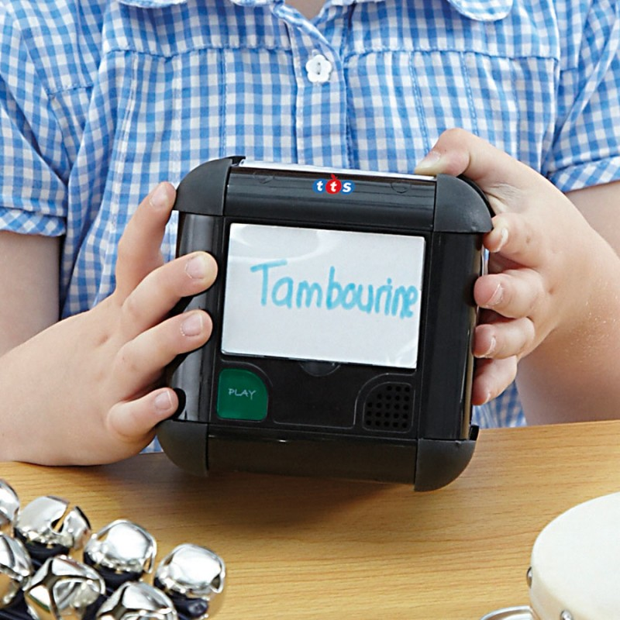Przykładowa wizualizacja | 2
2. | Dmuchane Lotto | Gra logopedyczna pozwalajaca ćwiczyc kontrolowanie oddechu. Gra składa sie z piłeczki, podstawy z otworami oraz kart z obrazkami  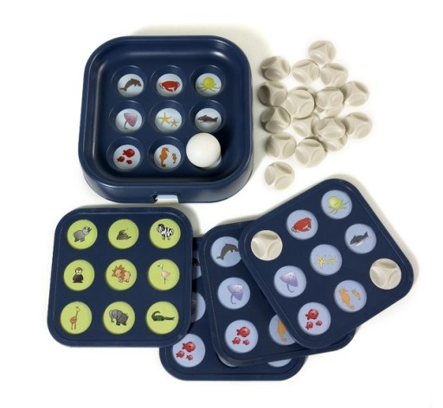 Przykładowa wizualizacja | 2
3. | Dmuchajka logopedyczna | Dmuchajka pozwala na kontrolowanie oddechu i wydłużanie fazy wydechowej, a także umożliwia ustalenie prawidłowego toru oddechowego.  Zawartość zestawu:  - dmuchajka wykonana z drewna bukowego o średnicy 6 cm i wysokości 5 cm,  - 2 piłeczki styropianowe o średnicy 2,5 cm,  - 10 słomek.  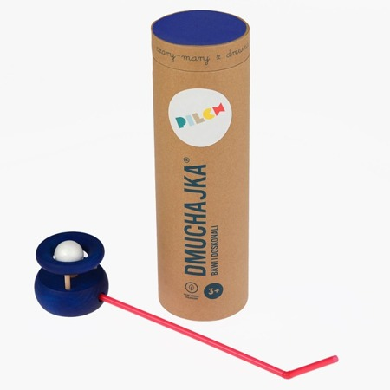 Przykładowa wizualizacja | 10
4. | Glottodywanik ZOO | Kolorowy glottodywanik z rysunkami zwierząt. Świetna pomoc o walorach poznawczych, przyda się do ćwiczeń logopedycznych z grupą dzieci. Dywanik wykonany z materiału PCV wzmacnianego.  Wym.: 110 x 110 cm  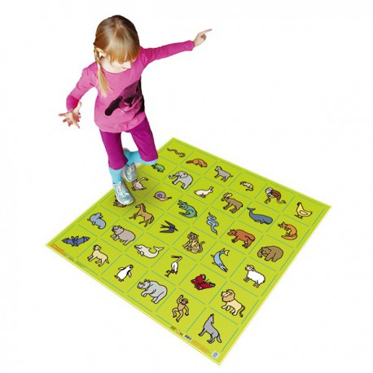 Przykładowa wizualizacja | 2
5. | Kocham mówić- historyjki obrazkowe z tekstami | Historyjki służące do wykonywania ćwiczęń logopeedycznych. Do pięciu serii ilustracji dołączone są teksty obrazujące narastanie słownika i zjawisk gramatycznych.  Format: 14.0x19.5cm  Przykładowa wizualizacja | 2
6. | Ćwiczenia i zabawy z dźwiękiem | Materiała dźwiekowo-obrazkowy składający sie z pojedyńczych dźwieków, historyjek dźwiekowych i obrazków do układania wprowadzając dzieci w świat dźwięków  Pomoc składa się z płyty CD z nagraniami:  - odgłosów zwierząt domowych  - odgłosów na spacerze  - odgłosów w domu  - odgłosów zwierząt z ZOO  - odgłosów mieszanych  - scenek domowych  - "co to za miejsce?"  - historyjek  i 37 obrazków uzupełniających ćwiczenia i zabawy.  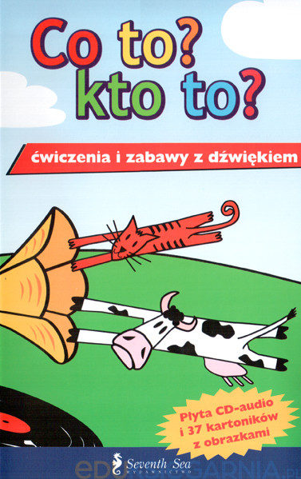 Przykładowa wizualizacja | 2
7. | Flipper logopedyczny | Wyjątkowa gra, pomagająca w stymulacji mięśnia okrężnego ust, mięśni oddechowych oraz w wydłużeniu fazy wydechowej i siły oddechu. Ponadto wyostrza koncentrację oraz zdolność kontrolowania i kierowania oddechem. Pomoc może być skutecznie wykorzystana w treningu oddechowym w celu uruchomienia przeponowego toru oddechowego.  Zawartość:  - tablica magnetyczna o wymiarach  - 2 półkule służące jako nóżki do planszy  - 21 drewnianych elementów magnetycznych w różnych kształtach i kolorach  - kulka drewniana,kulka styropianowa  - piłka do ping-ponga  - 20 kolorowych słomek  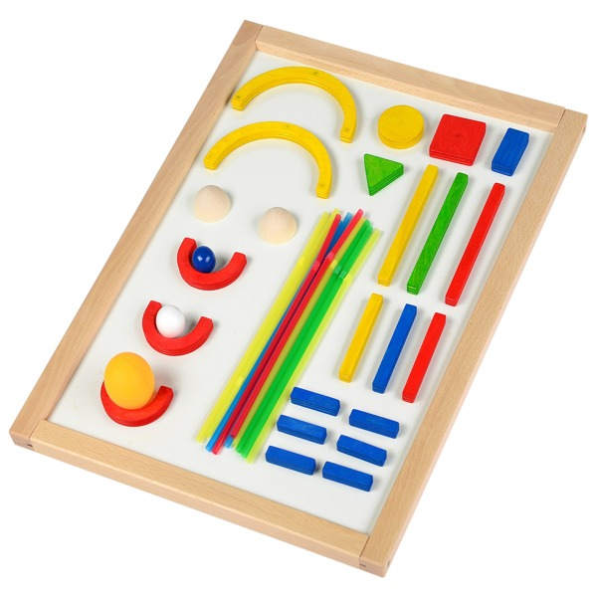 Przykładowa wizualizacja | 2
8. | Obrazki i wyrazy do badania i doskonalenia słuchu fonemowego u dzieci | Zestaw 252 obrazków i wyrazów na kartonikach do badania i doskonalenia słuchu fonemowego dzieci. Specjalistyczna pomoc przeznaczona dla logopedów, glottodydatyków, nauczycieli przedszkoli i nauczania początkowego.  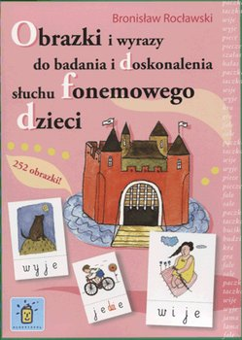  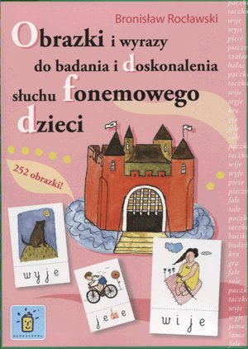 Przykładowa wizualizacja | 2
9. | Puzzle logopedyczne | Puzzle wykorzytsywane do ćwiczeń logopedycznych  ( 4 komplety 60 elemntowych puzzli) | 4
10. | Piotruś Memory Rozwijamy mowę i myślenie dziecka ( lub równoważne) | Karty „Rozwijamy mowę i myślenie dziecka” to kolejna gra typu „Memory” i „Piotruś” z zestawem innych zabaw i ćwiczeń dla dzieci. Gra zawiera 24 talie, które są posegregowane tematycznie w trzech zestawach. W każdej talii znajduje się 13 par obrazków (i 1 para „Piotrusia”), które różnią się pomiędzy sobą co najmniej jednym szczegółem. Wszystkie talie zawierają 312 par obrazków.  Zestaw 1 zawiera:  zabawki, przybory szkolne, osoby, jedzenie, ciało, zawody, owoce, warzywa. | 2
11. | Świat dźwięków –zestaw do ćwiczenia percepcji słuchowej i rozwijania koncentracji z płytą CD ( lub równoważne) | Świat dźwięków" to propozycja ćwiczeń rozwijających uwagę i pamięć słuchową. Zestaw składa się z płyty z nagraniami różnych odgłosów i odpowiadających im ilustracji. W zestawie zarejestrowane zostały dźwięki w dwudziestu kategoriach tematycznych (m.in. odgłosy pojazdów, codzienne czynności, żywioły natury, przyroda, urządzenia domowe, praca...). Ćwiczenia polegają na zapamiętywaniu pojedynczych dźwięków, kojarzeniu ich z obrazkami oraz sekwencyjnym zapamiętywaniu trzech dźwięków i ich rozpoznawaniu. | 2
12. | Ćwiczę oddech –zestaw 4 ćwiczeń logopedycznych | ZAWARTOŚĆ ZESTAWU: - 1 podstawka - 1 szablon (boisko do piłki nożnej) - 2 półszablony (wyspy) - 8 korkowych piłeczek  Cztery zabawne gry, w trakcie których dziecko ćwiczy intensywność, siłę i kierunek oddechu, co pozwala mu kształtować prawidłowy tor oddechowy. Gry są szczególnie zalecane do wzmacnianiania mięśni narządów mowy i mają na celu poprawienie wymowy fonemów i zapobieganie błędom wymowy.  TEMATYKA GIER: "Mecz piłki nożnej", "Poszukiwanie skarbu", "Znajdź drogę", "Żeglowanie po morzu", Wymiary: 33 x 25 x 6 cm  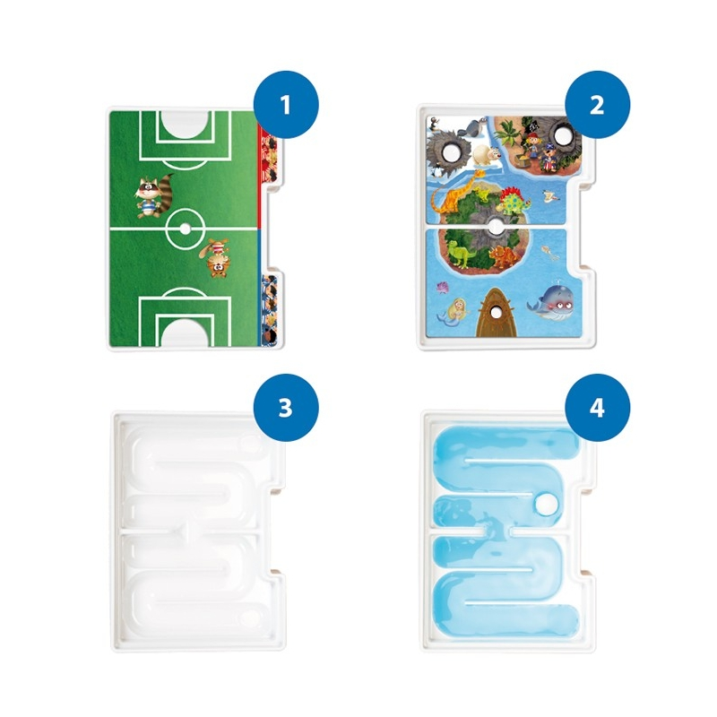 Przykładowa wizualizacja | 2
13. | Gry logopedyczne różne | Gry typu “Kalambury”, “Kto prędzej”, “Dwie wieże” ( lub równoważne), gry logopedyczne mające na celu rozwój mowy dziecka w wieku przedszkolnym i wczesnoszkolnym w zakresie poprawnej wymowy głosek, poszerzenia słownika czynnego oraz rzwoju percepcji słuchowej. | 4
14. | Program Eduterapeutica Logopedia wersja podstawowa ( lub równoważny) | - Wersja językowa: Polska  - Ilość stanowisk: 1 - dla firm, otwarta dla szkoły - nieograniczona liczba stanowisk w obrębie placówki edukacyjnej  - Typ licencji: Komercyjna  - Ważność licencji: Wieczysta  - Wersja z aplikacją terapeuty  Zawartość zestawu Eduterapeutica Logopedia wersja podstawowa:  - Oprogramowanie wraz z aplikacją terapeuty  - Słuchawki z mikrofonem  - Naklejki - nagrody dla dzieci  - Ćwiczenia do wydruku: karty pracy i wskazówki dla opiekunów  - Zestaw labiogramów  - Karty do ćwiczenia słuchu fonemowego  - Plansze sytuacyjne  - Memory logopedyczne  - Poradnik metodyczny | 1
  Oprogramowanie Eduterapeutica Logopedia wersja podstawowa przeznaczona do pracy terapeutycznej z dziećmi posiadającymi zaburzenia rozwoju mowy. Program zawiera ponad 500 ćwiczeń, dzięki którym praca z dziećmi w różnym wieku będzie przynosiła zamierzone efekty.
15. | Teatrzyk do pacynek | Kolorowy, funkcjonalny teatrzyk, idealny do rozwijania dziecięcych umiejętności aktorskich. Posiada ruchomą kurtynę oraz duże kieszenie do przechowywania pacynek lub mniejszych rekwizytów. Długa, foliowa kieszeń pozwala odpowiednio wyeksponować tytuł przedstawienia i imiona aktorów. W dole okienka teatrzyk posiada wytrzymałe, dokręcane do stelaża wzmocnienie, które nadaje tkaninie odpowiednią sztywność. Wymiary konstrukcji pozwalają małemu aktorowi ukryć się za teatrzykiem.  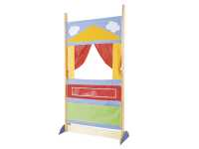Przykładowa wizualizacja | 1
16. | Pacynki rękawice | Sympatyczne pacynki rękawice. Bardzo zabawne i łatwe w użyciu Wykonane z miękkiego i trwałego pluszu. Idealne do odgrywania mini przedstawień lub teatrzyków kukiełkowych. 20 szt. różnorodnych zwierzątek i postaci  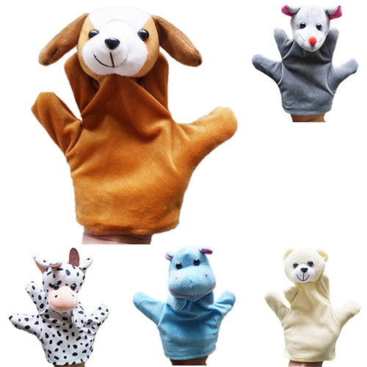 Przykładowa wizualizacja | 20
17. | Duże kukiełki mówiące | Bardzo duża kukiełka zachęca do komunikacji, rozwija kompetencje językowe oraz społeczne dzieci. Sympatyczny wygląd, duże rozmiary, możliwość animowania ruchu rąk oraz ust sprawiają, że kukiełki prezentują się bardzo autentycznie.  Kukiełki posiadają otwarte rękawy zakończone rękawiczką, w które można włożyć ręce, aby poruszać ramionami i palcami dłoni. Można także włożyć dłoń do wypchanej głowy, aby animować ruchy ust kukiełki, włącznie z wytkniętym, ruchomym językiem.  Wymiary: wys. 70 cm.  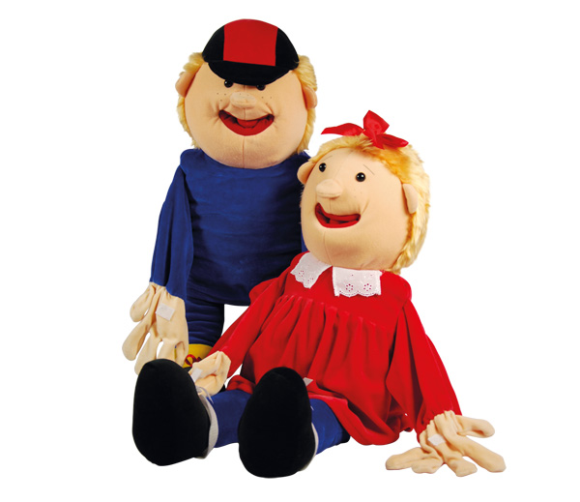Przykładowa wizualizacja | 2
18. | Komplet muzycznych bębenków | Zestaw trzech bębnów ramowych. Bogate i przyjemne dla ucha brzmienie. Doskonałe uzupełnienie wszelkiego rodzaju zestawów perkusyjnych oraz świetny sprzęt dla solistów. Profesjonalne wykonanie i materiały najwyższej jakości.  Zewnętrzny mechanizm strojenia  • Średnica:  - 8" Quinto  - 10" Seguidor  - 12" Tumbador  • Pokrowiec i klucz do strojenia w zestawie  • Materiał: ABS  • Naciągi: ręcznie selekcjonowana kozia skóra  • Kolor ramy: czerwony  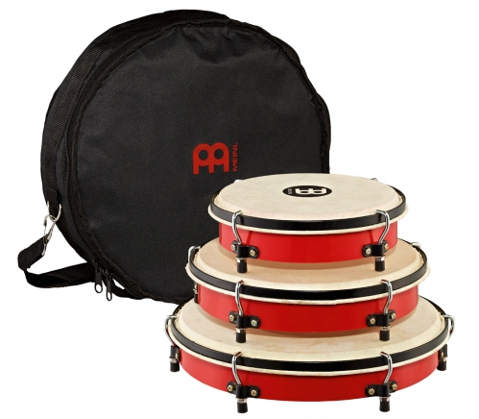 Przykładowa wizualizacja | 1
19 | Bajki muzyczne | Bajki-słuchowiska muzyczne na płytach CD z przeznaczeniem do zajęć kształtujących kompetencje emocjonalno-spoleczne. | 5
20. | Komplet rytmicznoruchowy | Zestaw do zajęć rytmiczno-ruchowych zawiera 43 akcesoria do zabaw z całą grupą.  Zawartość:  - 10 kolorowych lin (dł. 3 metry, śr. 9 mm),  - 6 wstążek podwójnych w 6 kolorach,  - 10 zwiewnych chust (40 x 40 cm)4 piłki,  - 2 pary klawesów,  - 4 dzwonki na rączce,  - 4 muzyczne jajka,  - 1 tamburyn,  - 1 bębenek z pałeczką,  - 1 trójkąt,  - torba do przechowywania.  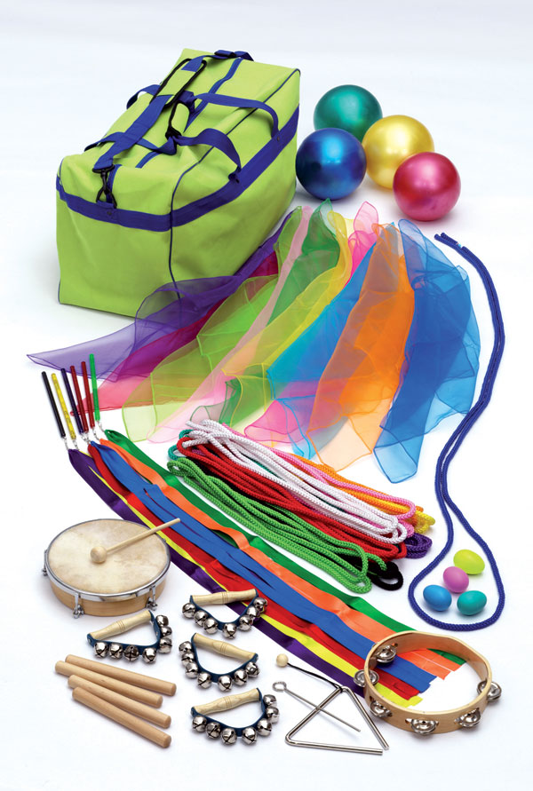 Przykładowa wizualizacja | 1
21. | Ksylofon dźwiekowy 12-tonowy | Ksylofon dźwiekowy 12-tonowy  Zestaw zawiera: cymbałki, dwie pałeczki, instrukcję z przykładowymi melodiami do grania.  Każdy dźwięk oznaczony kolorem.  Wymiary: 37.5 x 10.5 x 4.5 cm  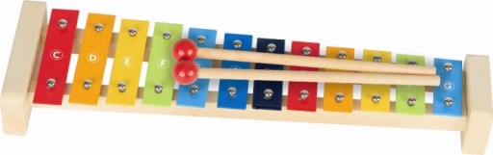 Przykładowa wizualizacja | 2

5) Część V- Dostawa kostiumów dla dzieci
L.p. | Nazwa asortymentu | Opis | Liczba sztuk
1. | Komplet 10 kostiumów | Zestaw kostiumów dla dzieci w wieku 5-7 lat ( rozmiar 116-128 cm)  - Strój skrzata dla chłopca 5 szt.  strój Skrzata zawiera: bluzkę ,spodnie ,czapeczkę, nakładki na buty,  Materiał: tkanina poliestrowa.  Bluzeczka oraz spodnie wykonane w czerwono-zielonej kolorystyce.  Na bluzeczce znajdują się elementy imitujące guziki oraz pas.  Atutem przebrania za skrzata są dzwoneczki.  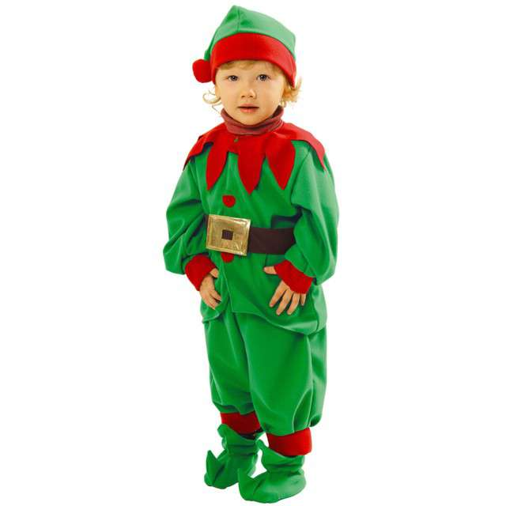 Przykładowa wizualizacja  - Strój Elf sukienka dla dziewczynki 5 szt.  Zestaw zawiera: zieloną sukienkę, czapeczkę i nakładki na buty,  Materiał: tkanina poliestrowa  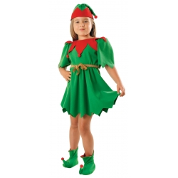 Przykładowa wizualizacja | 5 szt.  5 szt.

3.Wymagany termin realizacji zamówienia do 10 dni od daty podpisania umowy, nie później jednak niż do 22.03.2019r.
4. Termin i miejsce składania ofert – do 12.03.2019 r. w sekretariacie Przedszkola w
Suszcu, przy ul. Św. Jana 70 w godz. 8.00 – 15.00.
5. Ofertę cenową wraz z wypełnionymi załącznikami należy złożyć w formie pisemnej w zamkniętej kopercie wraz z opisem: „Dostawa pomocy dydaktycznych i sprzetu multimedialnego do Przedszkola Publicznego w Suszcu”
6 .Informacje dotyczące gwarancji lub przeniesienia praw autorskich (o ile dotyczy):
- Wykonawca udzieli na dostarczony przedmiot zamówienia gwarancji jakości i rękojmi za wady na okres min. 24 miesięcy od dnia odbioru dostawy.
- Zamawiający wymaga, aby oferowane pomoce do edukacji przedszkolnej były nowe, wykonane z materiałów możliwych do zastosowania w przedszkolu. Wykonawca zobowiązany jest do przedstawienia dla oferowanych wyrobów aktualnych certyfikatów zgodności, spełniających wymagania bezpieczeństwa, wydanych przez akredytowane przez Polskie Centrum Akredytacji jednostki certyfikujące wyroby.

7. Informacje o szczególnych wymaganiach związanych z realizacją przedmiotu realizacji zamówienia np. utrudnienia bądź szczególna ostrożność przy realizacji zamówienia (o ile dotyczy).
- Umowa zostanie zawarta z wykonawcą w terminie 7 dni od rozstrzygnięcia postępowania zgodnie ze wzorem stanowiącym załącznik Nr 3.
- Podane w opisach przedmiotu zamówienia nazwy własne mają za zadanie sprecyzowanie oczekiwań technicznych i jakościowych Zamawiającego. Zamawiający dopuszcza rozwiązania równoważne pod warunkiem spełniania tego samego poziomu jakościowego i technicznego oraz gwarantujące taką samą funkcjonalność jak produkty opisane w przedmiocie zamówienia.
- Oferując produkty równoważne, (co należy wyraźnie wskazać w formularzu cenowym), Wykonawca złoży stosowne dokumenty np. karty techniczne lub karty katalogowe, potwierdzające spełnienie wymagań odnośnie wartości parametrów dla produktów oferowanych jako równoważne.
- Przez dostawę pomocy dydaktycznych, sprzętu multimedialnego oraz pozostałego wyposażenia zawartekogo w zapytaniu należy rozumieć:
- dostarczenie zamówienia do oddziałów przedszkolnych na adres Suszec, ul. Szkolna 130
- wniesienie, montaż oraz uruchomienie wyposażenia w wyznaczonych przez zamawiającego miejscach oraz instalację i uruchomienie programów komputerowych,
- instruktaż personelu w zakresie obsługi sprzętu i programów komputerowych oraz multimedialnych
- wszystkie akcesoria niezbędne do podłączenia, uruchomienia i sprawdzenia funkcjonowania zaproponowanego sprzętu w miejscu użytkowania,
- dostarczenie wraz z zamówieniem wymaganych przepisami prawa dokumentów (atestów, certyfikatów, instrukcji obsługi itp.), wymaganych dla wyrobów stosowanych w placówkach oświatowych, w języku polskim.

8. Opis sposobu obliczenia ceny.
1) Wykonawca poda w Formularzu/ach ofertowym/ych sumaryczną cenę brutto dostawy (cyfrowo i słownie) dla zamówienia, gwarantującą wykonanie pełnego zakresu rzeczowego zamówienia określonego dla niniejszego postępowania z uwzględnieniem wszelkich kosztów (dostawa w miejsce wskazane przez zamawiającego) jakie poniesie z tytułu należytej oraz zgodnej z obowiązującymi przepisami realizacji przedmiotu zamówienia. Cena oferty musi być określona w PLN, z dokładnością do dwóch miejsc po przecinku.
2) Wartość ceny brutto z formularza/y ofertowego/ych (załącznik/i nr 1) należy przenieść do oferty cenowej, stanowiącej załącznik nr 2 do niniejszego zapytania ofertowego.
3) W zaoferowanej cenie realizacji zamówienia muszą być zawarte wszelkie opłaty, podatki, cła i inne zobowiązania wynikające ze stosownych ustaw, koszty transportu do miejsca dostawy oraz koszty opakowania i oznakowania wyrobów.
4) Przy obliczaniu ceny należy uwzględnić, że cena będzie obowiązywać strony przez cały okres realizacji zamówienia.
9. Kryteria oceny ofert: najniższa cena.
10. Informacje dodatkowe:
1) Osoba/y uprawniona/e do kontaktów: Róża Dubiel- Dyrektor Przedszkola Publicznego w Suszcu tel. 32 2124211 fax 32 2124211 e-mail: przedszkole_w_suszcu@poczta.onet.pl
2) Postępowanie może zostać zamknięte bez dokonania wyboru, w szczególności w przypadku, gdy oferta najkorzystniejsza, przekracza kwotę jaką można przeznaczyć na sfinansowanie zamówienia, postępowanie może zostać zamknięte bez wybrania którejkolwiek oferty.
3) Każdy podmiot może złożyć tylko jedną ofertę.
4) Nie dopuszcza się składanie ofert wariantowych.

11. Do oferty cenowej należy załączyć:
1) Aktualny wypis z ewidencji działalności gospodarczej lub odpis z KRS,
2) Aktualne certyfikaty zgodności, spełniające wymagania bezpieczeństwa, wydane przez akredytowane przez Polskie Centrum Akredytacji jednostki certyfikujące wyroby.
3) Formularz/formularze ofertowe (załącznik nr 1a-1e)
4) Oferta cenowa (załącznik nr 2)

12. Załączniki do zapytania ofertowego, stanowiące integralną jego część:
1) Załącznik nr 1a – Formularz ofertowy- Część I
2) Załącznik nr 1b – Formularz ofertowy- Część II
3) Załącznik nr 1c – Formularz ofertowy- Część III
4) Załącznik nr 1d – Formularz ofertowy- Część IV
5) Załącznik nr 1e – Formularz ofertowy- Część V
6) Załącznik nr 2 - Oferta cenowa.
7) Załącznik nr 3- Projekt umowy, Załącznik nr 1 do umowy-Protokół odbioru.

Data: 04.03. 2019r.

Róża Dubiel
Dyrektor Przedszkola Publicznego w Suszcu
( podpis Zamawiającego)

